

Desarrollo y Gestión Ágil de Proyectos
Lección 3: Artefactos de Scrum

Nombre del Equipo:
LosRamones
Proyecto:
Calculadora minimalista
Integrantes y sus roles:
- Scrum Master: David Jerez
- Product Owner: Oscar Gutierrez
- Developers: Carlos Villacastín, Alvaro Millan y Victor Vieira
- Tester: José Sepúlverda

Historias de usuario:
- Preparación Entorno Desarrollador (Las tres tareas de Preparación son idénticas)
  - Descripción: Preparar un entorno de desarrollo local con Python instalado y el IDE’s necesario para poder desarrollar la aplicación de la calculadora.
  - Criterios Aceptación: Tener un entorno funcionando con Python y el IDE preferido en nuestro local.
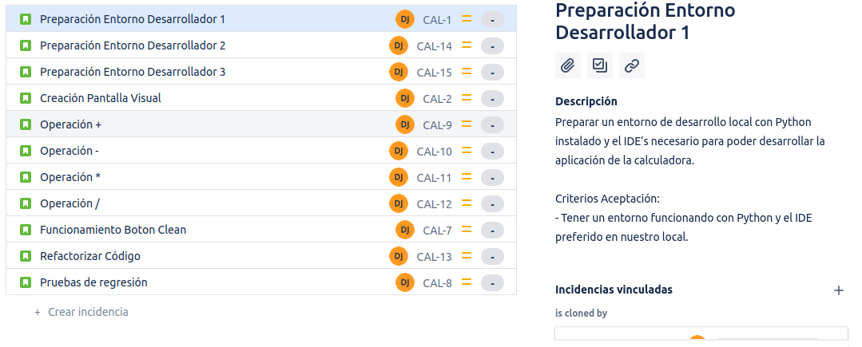
- Creación de pantalla virtual
  - Descripción: El cliente quiere montar la siguiente pantalla visual para su mini calculadora:
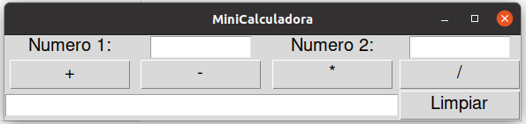

Quiere dos cajas de entrada de valores. Y que se pueda hacer 4 operaciones: Sumar ( + ), Restar ( - ), Multiplicar ( * ) y Dividir ( / ). Y además al lado de la muestra de resultados quiere un botón de limpiar para Limpiar tanto resultados como valores introducidos.
Lo quiere en color Gris.
  - Criterios de Aceptación:La pantalla debe visualizarse tal y como nos ha enviado el ejemplo el cliente, tener dos campos de entrada y uno de salida y tener los botones de Sumar ( + ), Restar ( - ), Multiplicar ( * ), Dividir ( / ) y uno de Limpiar
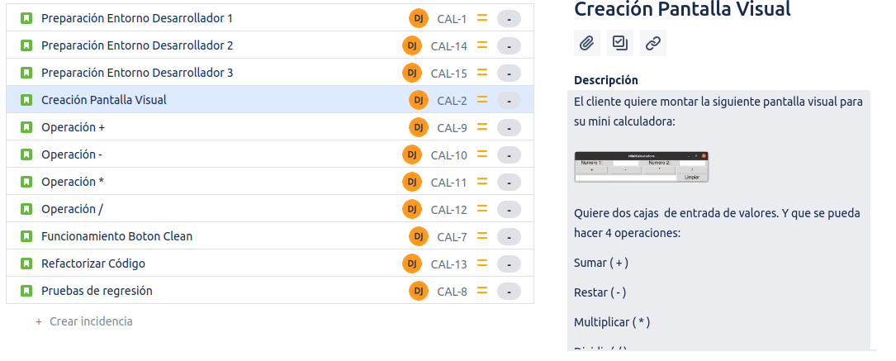
- Operaciones
  - Descripción*: El cliente quiere el botón Operación ( op ) para la minicalculadora y que tenga el siguiente funcionamiento: Dados dos enteros introducidos en los campos de entrada, y una vez pulsado dicho botón Operación ( op ) debe mostrar en el campo de salida el resultado de la operación entre dichos números.
La operación será Campo de Entrada 1 op Campo de Entrada 2.
  - Criterios de Aceptación*: El botón Operación ( op ) muestra el resultado de operar los dos datos introducidos en la aplicación.
Resultado = Campo de Entrada 1 op Campo de Entrada 2.
La aplicación debe mostrar un mensaje “Valores introducidos incorrectos” si se introduce algún dato distinto a un número entero o un valor no valido para la operación seleccionada.
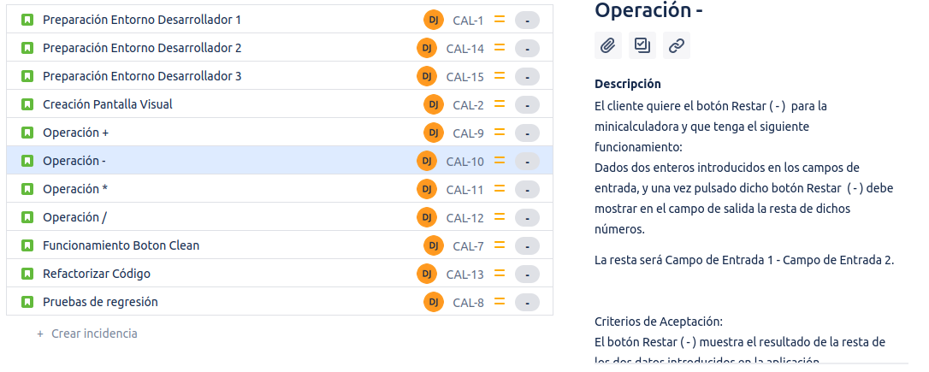
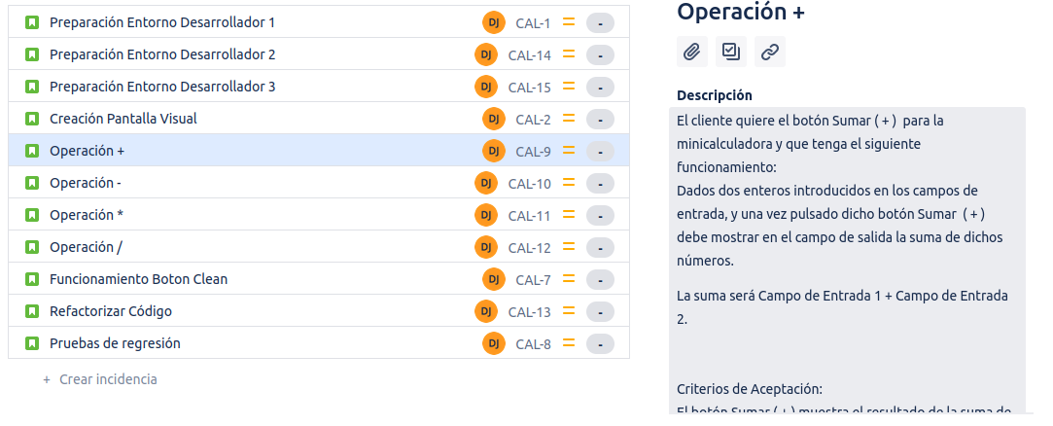
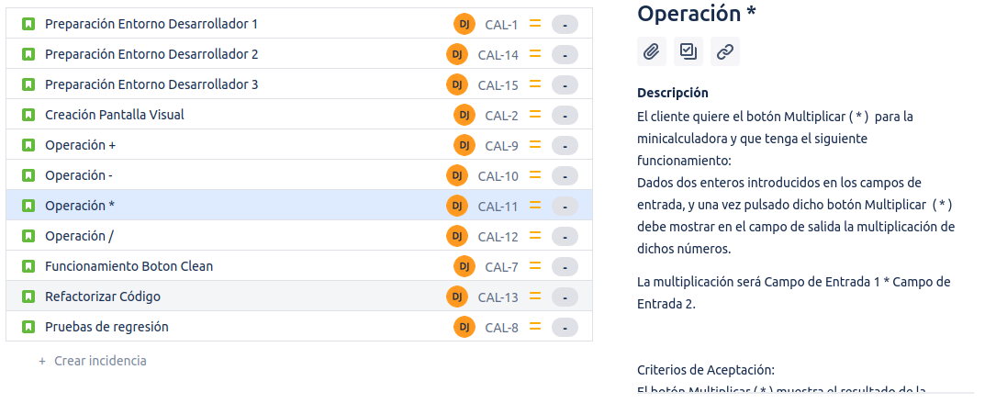
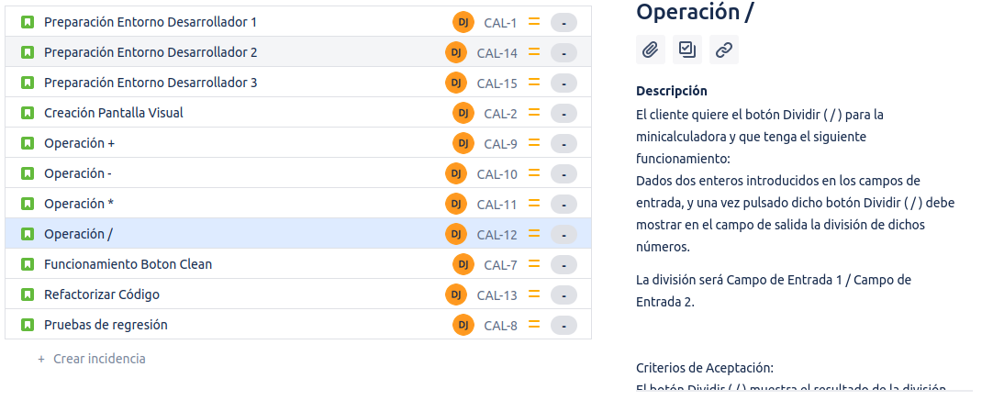

*Tanto los criterios de Aceptación como la descripción se han puesto e forma genérica ya que coinciden para todas la operaciones a excepción del operando con el que se ^{este tratando}
- Función Botón Clean
  - Descripción: El cliente quiere que el botón Limpiar para la minicalculadora y que tenga el siguiente funcionamiento: Una vez que se pulsa este botón, de deben vaciar los dos campos de entrada y el de salida.
  - Criterios de Aceptación: El botón Limpiar vacía los dos campos de entrada y el de salida cuando se le pulsa.
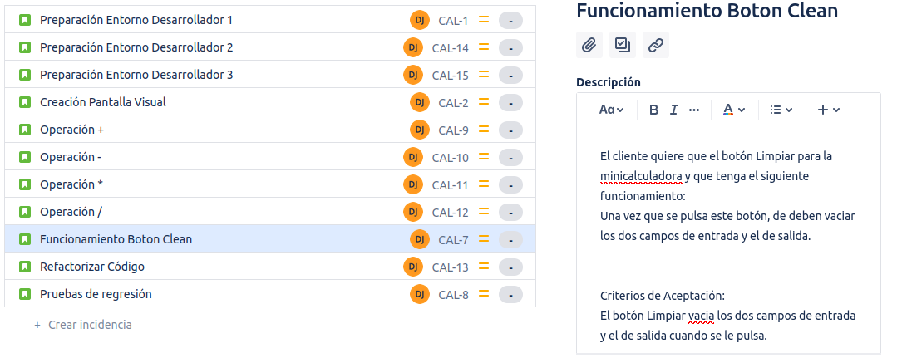
- Refactorización del código
  - Descripción:Refactorizar el código para optimizar el rendimiento de la aplicación y la sencillez del código.
  - Criterios de aceptación: La refactorización no debe modificar ningún comportamiento ya aceptado. Debe ser trasparente al usuario.
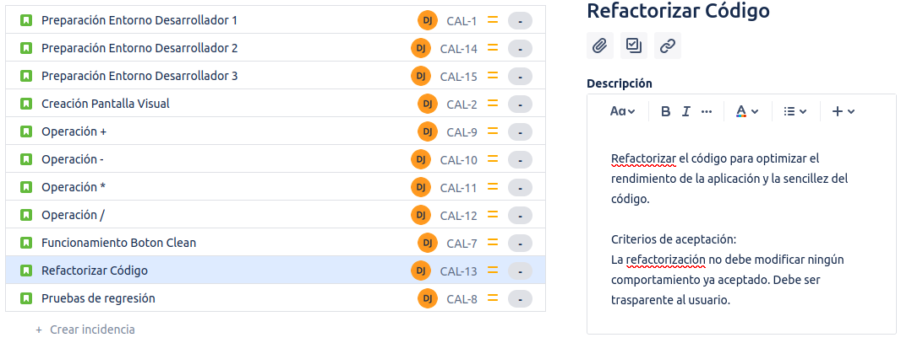
- Pruebas de Regresión
  - Descripción: Hacer pruebas de regresión de toda la aplicación en conjunto para validar que todo el comportamiento de la aplicación es correcto.

